Webデザインレイアウトの基本
Webサイトのレイアウトは、いかに閲覧者にとって優しく、知りたい情報をすぐに入手できるかが重要です。まず、そのポイントをおさえましょう。

閲覧者にとって使いやすいサイトとは

情報を探しやすくすることが重要
Webサイトにとって最も重要なのはコンテンツであり、伝えたい人に的確に情報を伝えるために存在すべきだと考えています。必ずしもWebデザインに凝る必要はありません。
ただ、みなさんが共通して無意識に「ここをクリックしたらコンテンツのトップに戻れるのではないか」とか、「ここをクリックしたらトップページに戻れるかも？」といった予測がつきやすいサイト作りに心がければいいのです。
Webサイトの閲覧者は、決してそのWebデザインを見るためではなく、コンテンツ（情報）を探しに訪れているのです。
たとえサイトのデザインがどんなに優れていたとしても、自分の求める情報をなかなか見つけられないようでは結局「使えないサイト」になってしまいます。
Webサイト閲覧者が探している情報にすぐにアクセスできるように工夫し、また、今どのページを見ているのかのナビゲーションをしっかりしておけば、そのサイトを見ている人は快適にコンテンツを利用することができます。
特に、シンプルなつくりのWebサイトの方が、さまざまなブラウザやシーンにも対応しやすくなります。

使いやすいWebサイトにするためのポイント
使いやすいWebサイトにするポイントとして、以下が挙げられます。
- シンプルで、インターネット上でよく見かけるWebサイトレイアウト
- 迷子にならない、しっかりとしたナビゲーション
- どのページからでもすぐに元のページに戻れるようにする
- 探したい情報を見つけるまでのクリックの回数を減らせるように工夫する
- ページ表示までの時間が短い

迷子にならないナビゲーションに配慮する
サイト閲覧者がはじめてあなたのWebサイトを訪れたとき、トップページに戻るリンクがなかったり、今どのページを見ているのかわからなくなったりすると困ってしまいます。サブページには、必ずトップページに戻るリンクを設置しましょう。
また、今、どのページを見ているのかひと目でわかるようにしておくと、とても使いやすいサイトになります。そのためには、ナビゲーションバー内の現在のコンテンツ見出しを強調表示したり、パンくずリスト（Webサイトの中のそのページの位置を、階層構造の上位ページへのリンクのリストで簡潔に記述したもの）を各ページの同じ場所に設置したりするのがよいとされています。
パンくずリストは通常、> で階層構造をあらわします。ちなみに、このページのパンくずリストは以下のように設置されています。
TOP > Expression > Expression Web 3 > 03. デザインの決定
パンくずリストを設置することによって、閲覧者にとって現在位置を直感的に理解する手助けになります。

基本的なレイアウトとは

ニュースサイトを参考にしてみよう
新聞社のニュースサイトを見てみると、おおむね、左上にサイトロゴ、上部にリンクバー、中央左側にメインコンテンツが配置されています。 [wanichan, 2010]
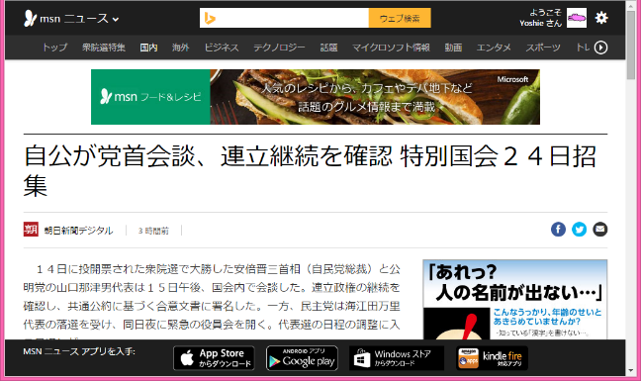
また、右側のサイドバーには広告や新着記事、アクセスランキングなど、一番下には企業情報や問い合わせ方法などが並んでいます。

注目してほしいモノは左側に配置しよう
人間はものを見る時、通常、左上から右下に視線を送るので、最初に目に留まるのは左上です。左上にサイトのロゴがあれば、今、自分がどのサイトに来ているのかがすぐに分かるでしょう。
また、主体となるニュースコンテンツは、左側に配置することによって、それらに注目しやすくしているのです。

代表的なレイアウト
シーン別に基本的なWebデザインレイアウトを挙げます。必ずしもこれが正解とは限りませんが、ひとつの目安として参考にしてください。
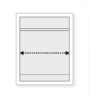 | 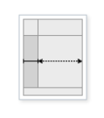 | 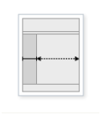
Webサイトのコンテンツが5種類程度の場合、ナビゲーションを上部に配置する | Webサイトのコンテンツが多数ある場合、左側にメニューを設置する | コンテンツが充実してきたら、メニューをネスト（入れ子）する
「会社概要」、「ニュースリリース」、「業務紹介」、「実績紹介」、「お問い合わせ」など | サイドメニューでは、下方向にコンテンツカテゴリを増やすことが可能 | 上部のナビゲーションにメインメニュー、サイドメニューにはそれぞれのサブメニューにしてリスト

デザインやレイアウトを統一する

まずテーマカラーを決める
Webデザインに配慮しないといけないものの一つに配色があります。カラフルな配色とは色数の多さで決められるものではありません。あまり多くの色を使うと雰囲気的に落ち着かなくなってしまいます。
まず、色を構成する要素は以下の3つです。
色相 | 「赤」「青」「黄」などの、一般的に色を区別する色合い
彩度 | 色の鮮やかさの度合い  （原色の赤・黄・青は彩度が高く、逆にクリーム色、肌色などは彩度が低くなります）
明度 | 色の明るさの度合い  （最も明るい色は白で、最も暗い色は黒となります。ワインレッドや群青色などは明度の低い色になり、空色やピンク色は明度の高い色となります）
また、色や暖色と寒色、淡い色と鮮やかな色、暗い色と明るい色といった具合にグループがありますよね。
暖色系  暖かい、優しい | 寒色系  冷たい、クール、理知的
鮮やかな色  硬質、アクティブ | 淡い色  柔らか、優しい、軽やか
明るい色  軽やか、ポップなイメージ | 暗い色  重厚、地味、落ち着き
以上をふまえて、発信したい情報にあったテーマカラーを選択します。できるだけ基本カラーは3色にとどめるようにします。3色では少なすぎる、という場合は同系色でまとめるとOKです。ほかの要素を邪魔しない色をベース色にするとよいでしょう。
とりわけ、鮮やかな赤や黄などのビビットカラーはあくまで部分的にアクセント色として使うと効果的です。
とにかく、閲覧者にとっていかにコンテンツを読みやすいものにするか配慮をしていくことが大切です。

デザインレイアウトを統一するために
サブページに進んだら、配色や背景色が変わっていたり、レイアウトやデザインがまったく異なってしまったりすると、サイト訪問者に違和感を与えてしまうことになります。しかし、サブページに移動しても基本的なレイアウトが統一されていると、サイト訪問者は安心してそのコンテンツを利用できます。
Webページレイアウトを簡単に統一するには、Expression Webでは「ダイナミックWebテンプレート」を利用します。ダイナミックWebテンプレートには、設定や書式のほかに、テキスト、画像、ページレイアウト、スタイル、Webページの変更可能な領域などのページ要素を含めることができます。
大まかな流れは以下のとおりです。
- 基本となるレイアウトを決定する
- Webページごとに変更したい場所（メインコンテンツエリアなど）に編集可能領域を設定する
- 手順2をもとにダイナミックWebテンプレートファイルを作成する
- そのダイナミックWebテンプレートからWebページを作成する
- それぞれのページの編集可能な領域にコンテンツを挿入して仕上げていく
なお、後からダイナミックWebテンプレートを編集して更新すると、すでにそのテンプレートが適用されているWebページにも、その変更内容が反映されます。
Expression Webでは、既存のWebページに後からダイナミックWebテンプレートを適用することもできます。特に、サイトのデザインを全体的に一新したい場合、ダイナミックWebテンプレートを活用することによって、効率的に作業が行えます。

